- 先到目前手機中的商城中去下載百度
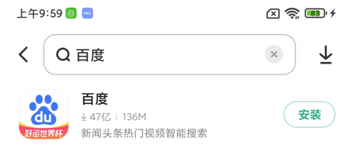
- 再到百度去下載”百度手機助手APP”
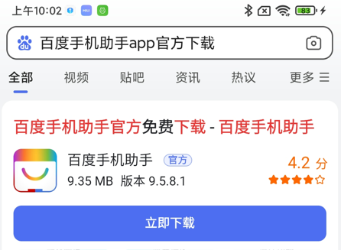
- 安裝時點[僅在使用中允許]
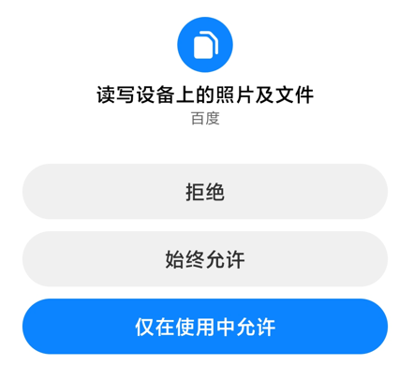

- 點[允許]
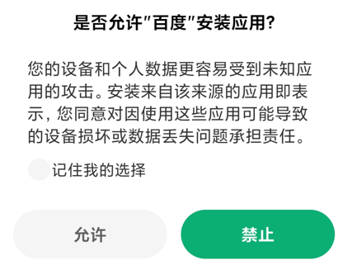
- 點[繼續安裝]
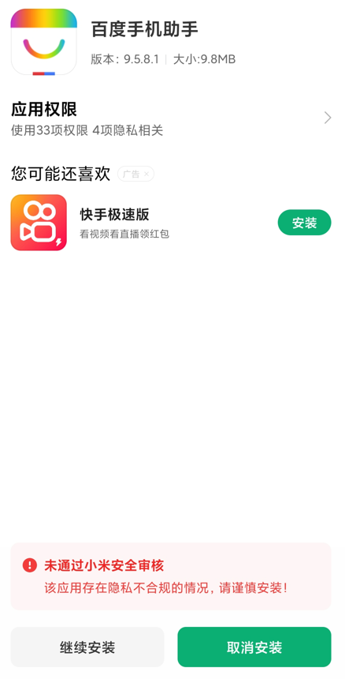
- 點[繼續安裝]
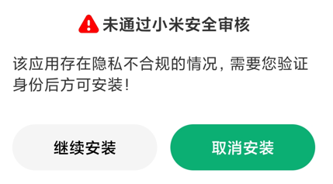
- 點[開啟]
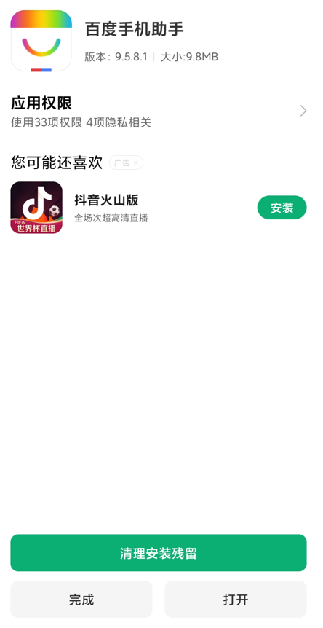
- 在百度助手下載Company Portal後按下載
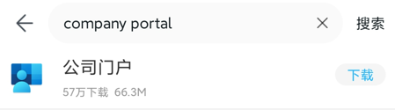
- 下載Outlook
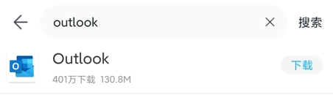
- 回到手機商城下載Teams
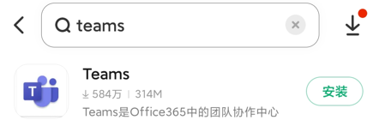
- 回到手機商城下載Authenticator
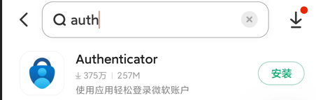
- 將需要軟體都先安裝
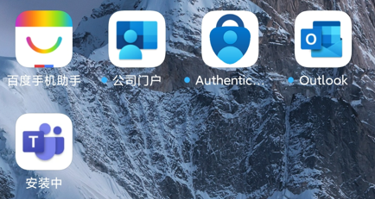
- 開啟Authenticator後先按確定
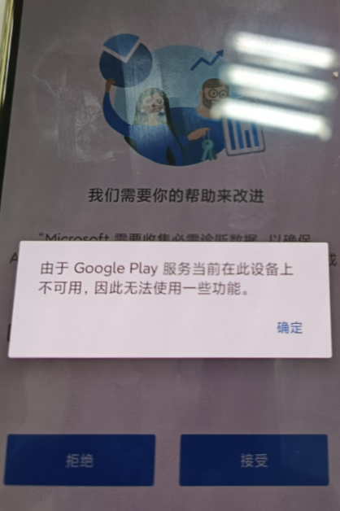
- 打勾後點[接受]
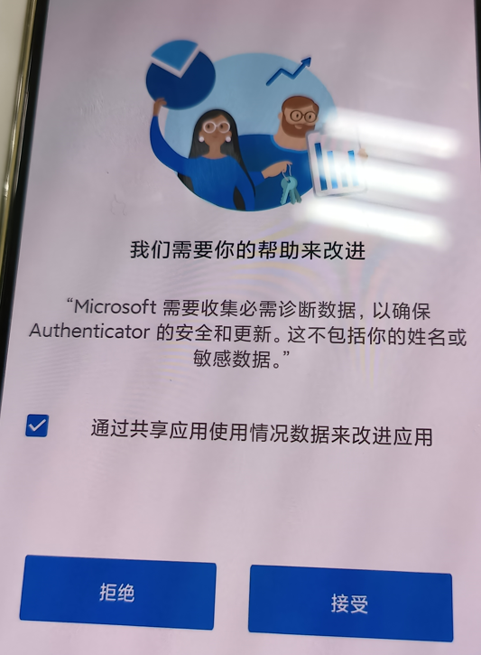
- 點[掃描QR碼]
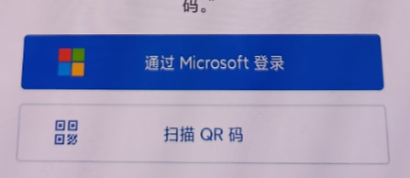
- 點下方[OR ENTER CORE MANUAL]

- 選[其他帳戶]
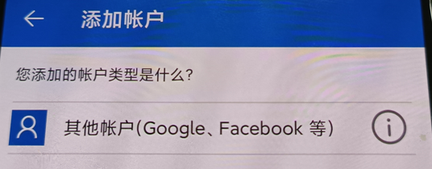
- 到MFA網站用[新增方法]-[Authenticator用應程式]再按[加入]
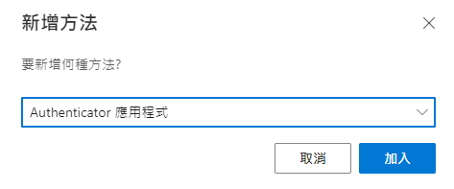

- 點下方[我想要使用其他驗證器應用程式]
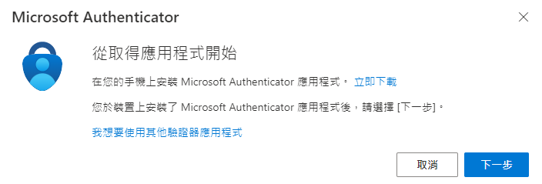
- 點[下一步]
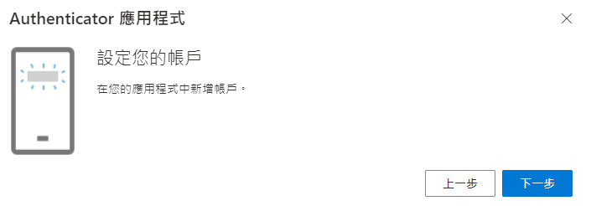
- 選[無法掃描影像]
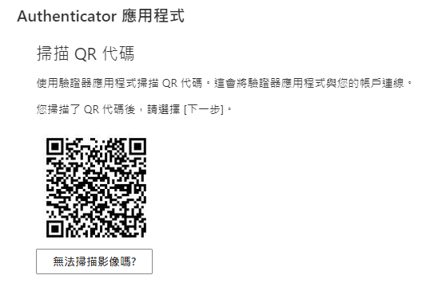

- 在應用程式手動輸入的部份輸入帳戶及金鑰後再按[下一步]
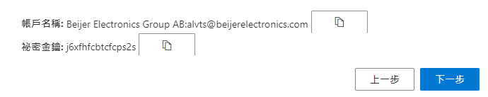
- 輸入後再按[完成]
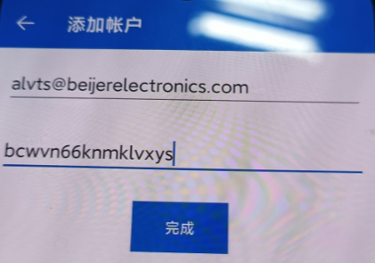
- 直接按[確定]
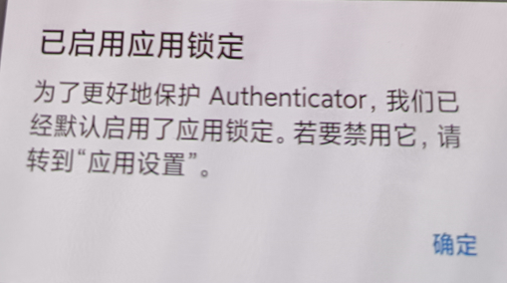

- 點選帳戶進入，選[手機雙步驟驗證]
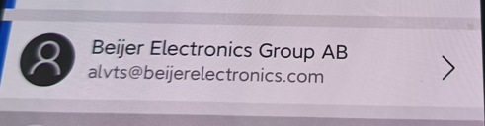
- MFA網站會要求輸入應用程式六位數代碼
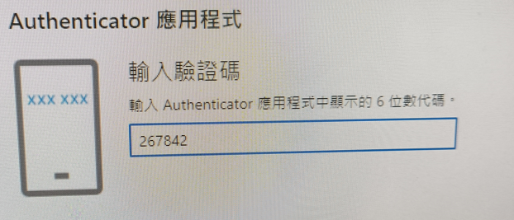
- 再到公司門戶點[登入]
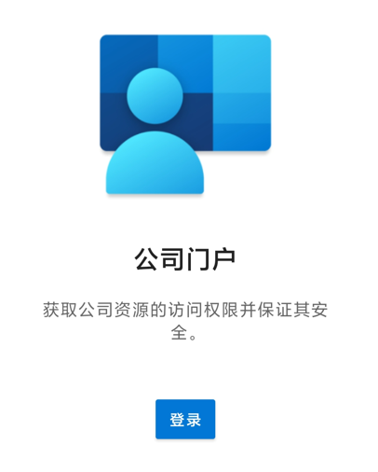
- 輸入Email後按下一步
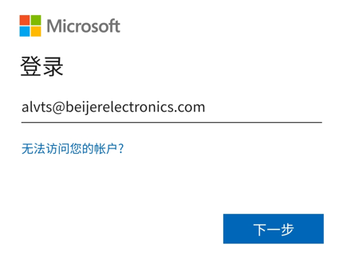
- 輸入密碼後按[登入]
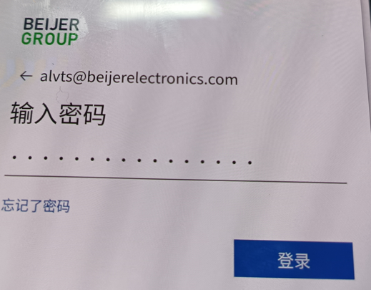

- 按[開始]
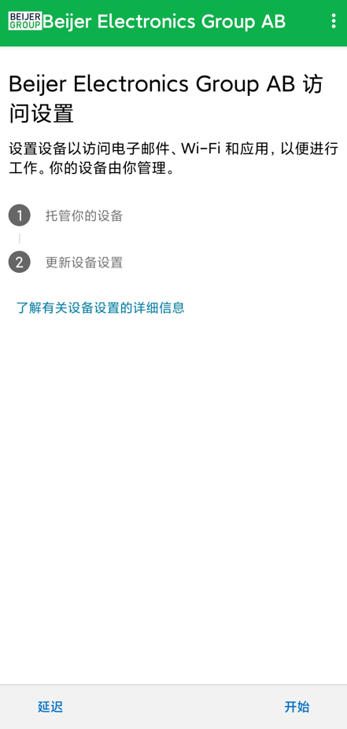

- 點[繼續]
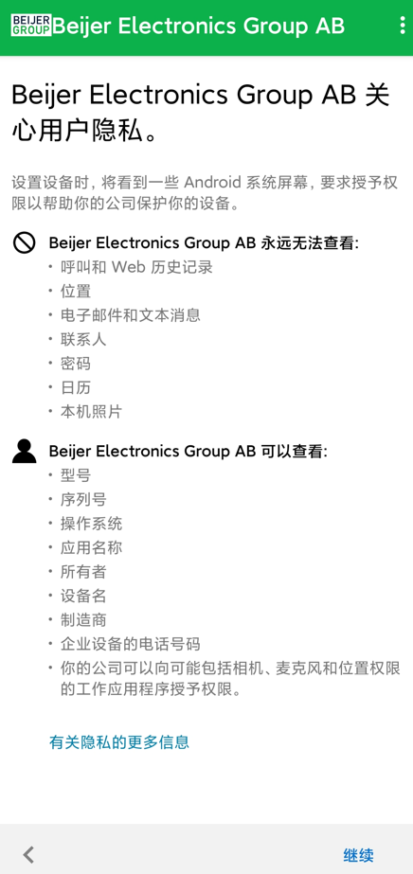

- 點[下一步]
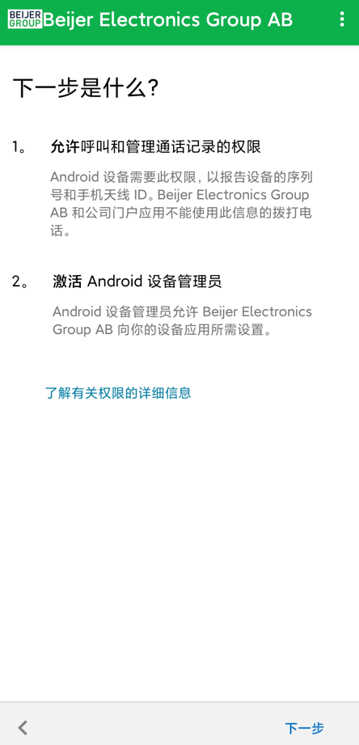
- 選[啟用此設備管理應用]
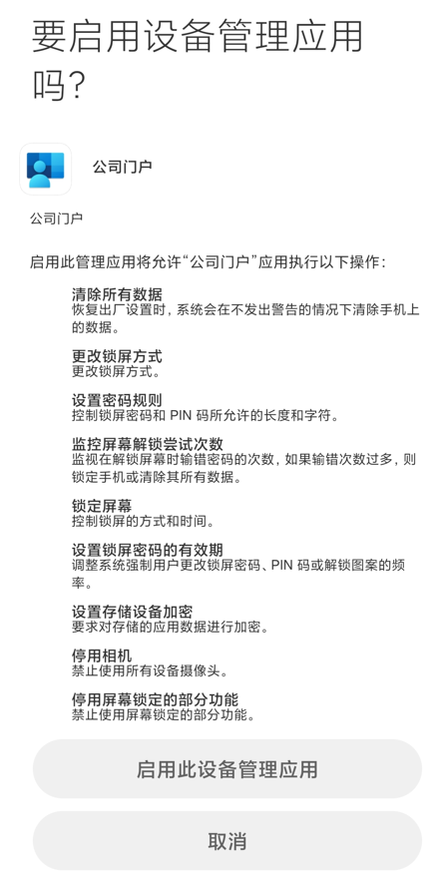

- 打勾後選[確定]
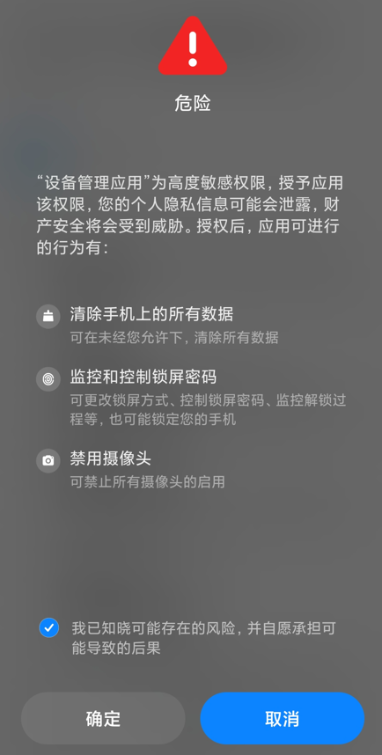

- 選Android後選[完成]
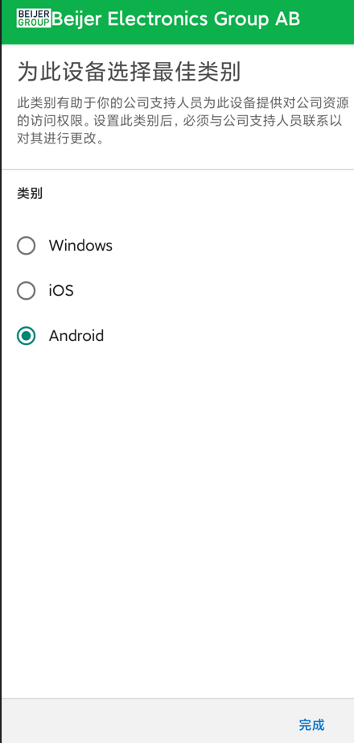

- 點[完成]
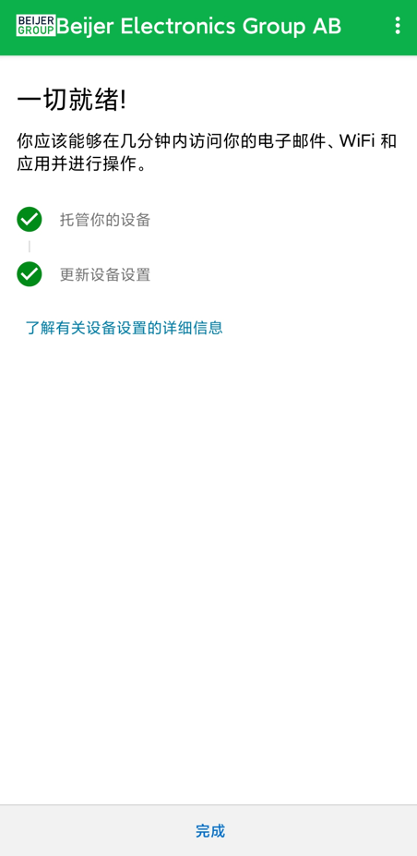
- 開啟Outlook後選[添加帳戶]
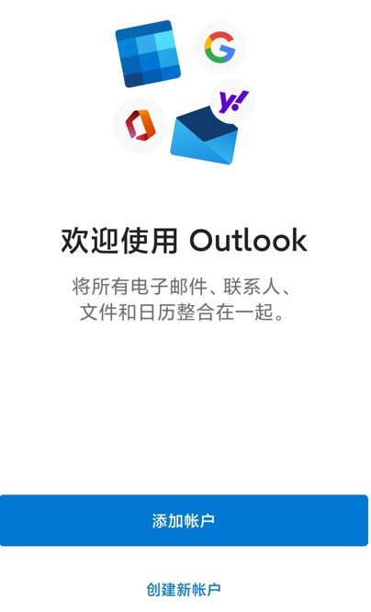
- 輸入Email後點[繼續]
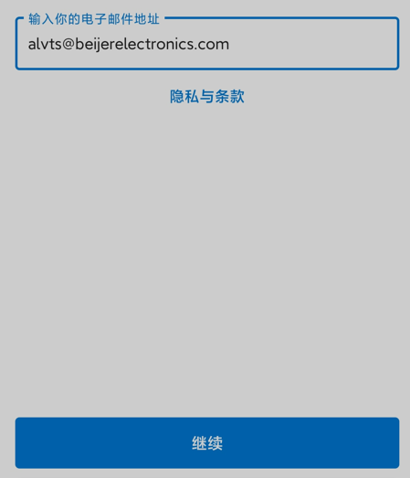
- 輸入相關資訊後按[確定]
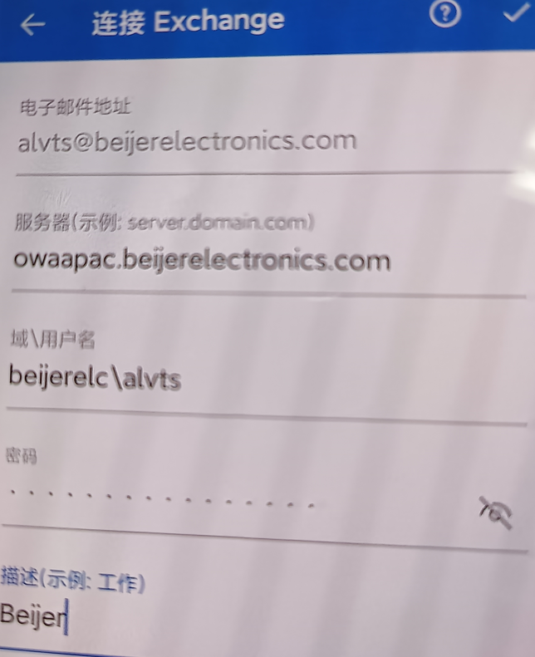
- 點[稍候再說]即可進入使用
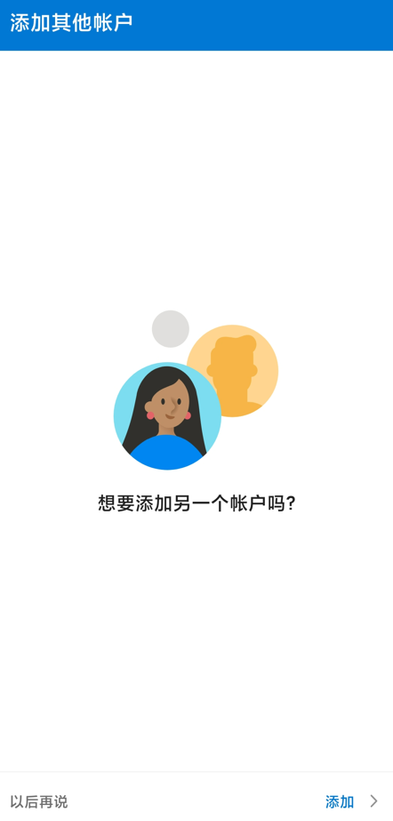
- 開啟Teams點[我同意]
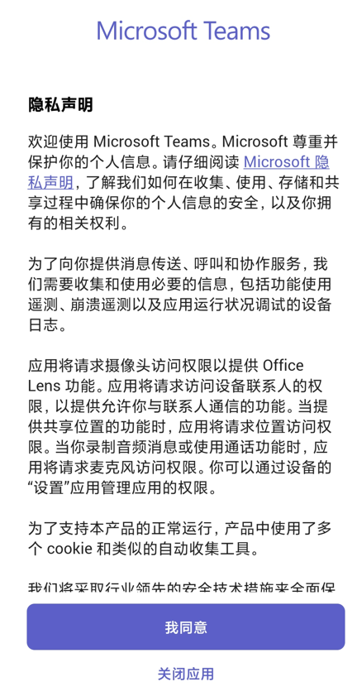
- 點Mail


- 之後一直點[下一步]即可進入

- Teams會出現一Google錯誤訊息，直接點[確定]即可
